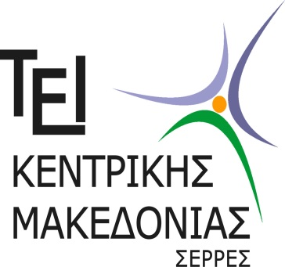 | ΕΛΛΗΝΙΚΗ ΔΗΜΟΚΡΑΤΙΑ  ΤΕΧΝΟΛΟΓΙΚΟ ΕΚΠΑΙΔΕΥΤΙΚΟ ΙΔΡΥΜΑ  (Τ.Ε.Ι.) ΚΕΝΤΡΙΚΗΣ ΜΑΚΕΔΟΝΙΑΣ  ΣΧΟΛΗ ΤΕΧΝΟΛΟΓΙΚΩΝ ΕΦΑΡΜΟΓΩΝ  ΤΕΡΜΑ ΜΑΓΝΗΣΙΑΣ - 62124 ΣΕΡΡΕΣ
Πληροφορίες: Kυπαρισσία Eλεκίδου
Τηλ. : 23210-49123
E-mail: gstef@teiser.gr

Σέρρες 26-10-2015
Αριθμ.Πρωτ.: -219-

ΠΡΟΣ: Το Εκπαιδευτικό Προσωπικό του Τμήματος Μηχανικών Πληροφορικής Τ.Ε.
(δια του Τμήματος)

ΘΕΜΑ: «Ανακήρυξη υποψηφίων για εκλογή Προέδρου Τμήματος»
ΣΧΕΤ.:
- Το αριθμ. πρωτ. 216/16-10-2015 έγγραφο του Διευθυντή της Σχολής Τεχνολογικών Εφαρμογών «Προκήρυξη εκλογών για την ανάδειξη Προέδρων των Τμημάτων της Σχολής Τεχνολογικών Εφαρμογών του Τ.Ε.Ι. Κεντρικής Μακεδονίας».
- Την υποβολή των υποψηφιοτήτων των Καθηγητών του Τμήματος:
- Η αριθμ. πρωτ. 1690/19-10-2015 αίτηση υποψηφιότητας του Μαστοροκώστα Πάρι του Αστερίου.
- Η αριθμ. πρωτ. 1714/22-10-2015 αίτηση υποψηφιότητας του Παπατσώρη Αναστασίου του Δημητρίου.
- Την αριθμ. πρακτικού 17/26-10-2015 απόφαση της Συνέλευσης του Τμήματος Μηχανικών Πληροφορικής Τ.Ε.

Με βάση τα παραπάνω, ανακηρύσσουμε ως υποψηφίους για την εκλογή Προέδρου του Τμήματος Μηχανικών Πληροφορικής Τ.Ε. της Σχολής Τεχνολογικών Εφαρμογών του Τ.Ε.Ι. Κεντρικής Μακεδονίας τους:
- Μαστοροκώστα Πάρι του Αστερίου
- Παπατσώρη Αναστάσιο του Δημητρίου
Καθηγητές του Τμήματος Μηχανικών Πληροφορικής Τ.Ε. της Σχολής Τεχνολογικών Εφαρμογών, των οποίων οι υποψηφιότητες υποβλήθηκαν νόμιμα.

Ο Διευθυντής της Σχολής Τεχνολογικών Εφαρμογών

Δαυίδ Κωνσταντίνος
Καθηγητής

Εσωτερική Διανομή:
- Πρόεδρο Τ.Ε.Ι.
- Αναπληρωτές Προέδρου
- Γραμματέα Τ.Ε.Ι.
- Διεύθυνση Διοικητικού-Οικονομικού
- Ιστοσελίδα Τ.Ε.Ι.

